東京三栄会文化交流委員会
第63回

講師は第1回から教えていただいております
吉武研司先生（元女子美術大学教授）です。
親切に丁寧に教えていただけます。

今回のテーマは「色紙に描く」の予定です。
色紙をご持参下さい。果物、野菜などの材料は用意します。

日 時 ： 平成28年2月23日（火） 午後６時半-８時半
集合場所： 三井食品本社 9階会議室
（三井物産ではありません）
参加費用： １回1,000円。当日会場でお支払下さい。
持ち物 ： 鉛筆（B２、B4）水彩絵具、
好みの色やサイズの色紙を数枚
申込締切日：平成28年2月22日(月) PM 5：00

参加ご希望の方は、下記申込書により、三栄会事務局迄ご連絡願います。
（経験は不要です。初心者の方も大歓迎です！）
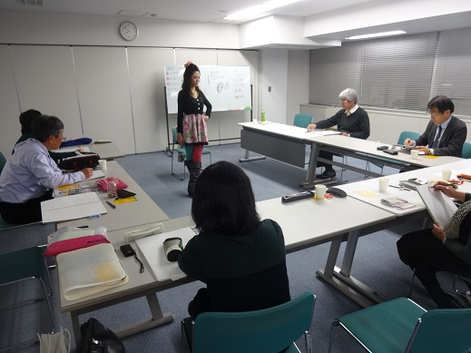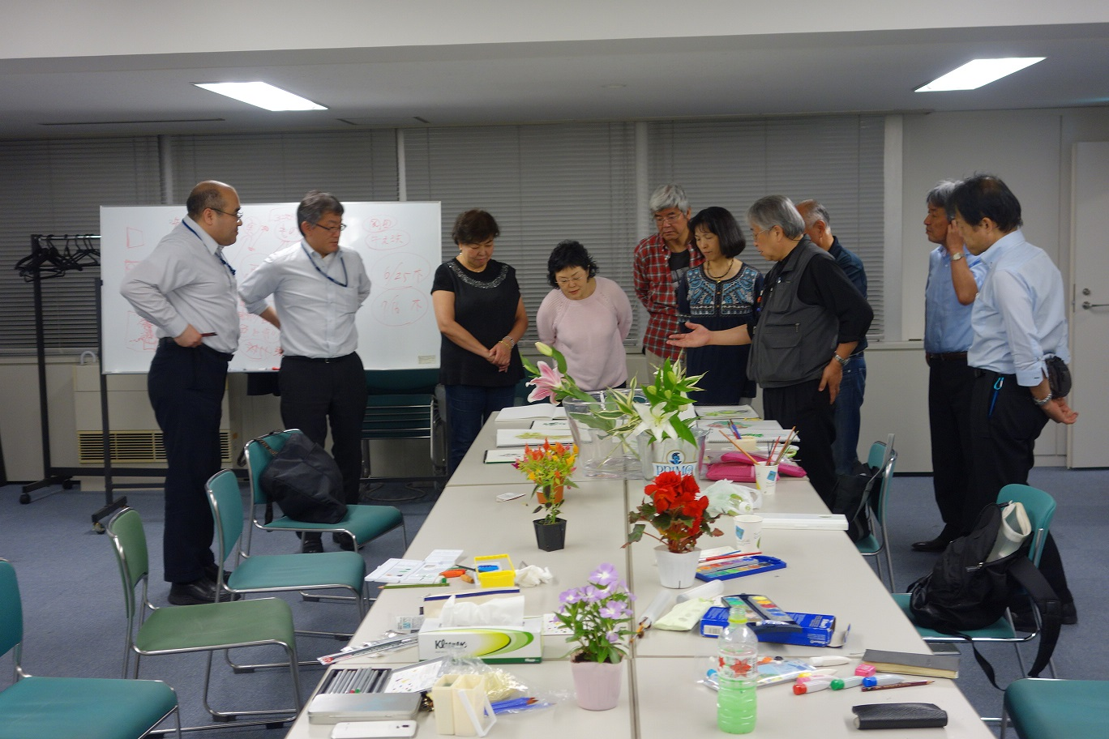

東京三栄会・絵画教室「絵画教室」2月23日（火）参加申込書

東京三栄会事務局 御中

＊この申込書で２名様までお申込できます。
お名前： | 性別： 男 ・ 女
会社名： 部署名：
連絡先（日中連絡が取れる電話番号）

連絡先（日中連絡が取れるe-mailアドレス

お名前： | 性別： 男 ・ 女
会社名： 部署名：
連絡先（日中連絡が取れる電話番号）

連絡先（日中連絡が取れるe-mailアドレス
申込締切日時：平成27年2月22日（月） 午後５時

申し込み・お問い合わせ先: 東京三栄会 事務局
（Tel）03-3285-７816 （FAX）03-3285-9513 (Eﾒｰﾙ) SaneikaiTKAOI@mitsui.com

- 本申込みにより取得する個人情報は、三栄会絵画教室の受講手続きのみに利用し、

他の用途では一切使用致しません。

三井食品（株）本社ご案内図

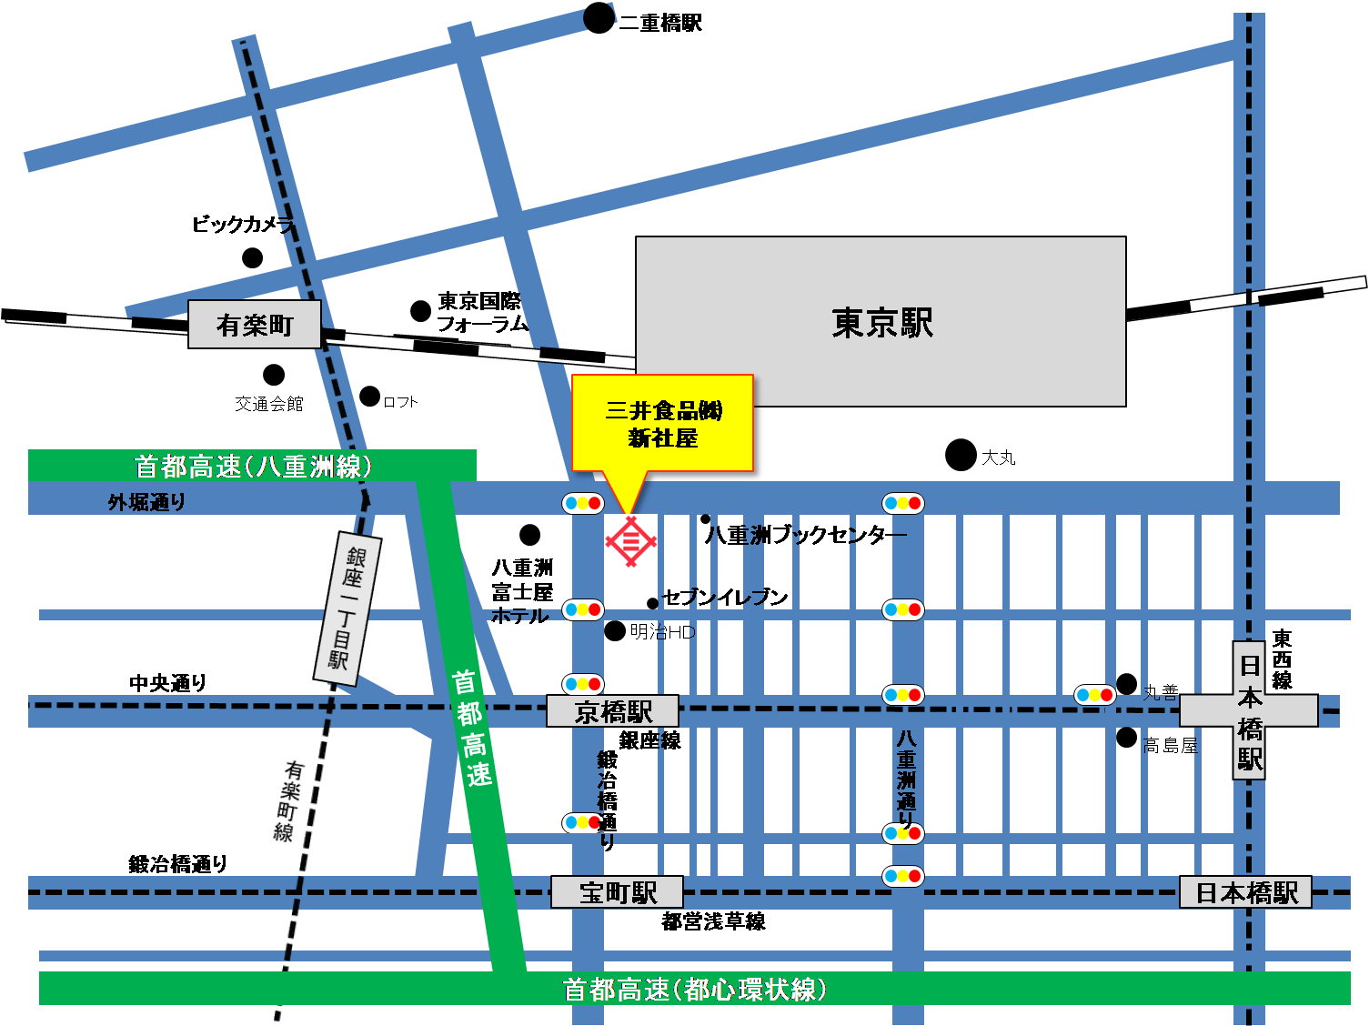

住所 〒104-8277 東京都中央区八重洲２丁目７番２号
八重洲三井ビルディング
TEL.03-6700-7102
※本社は「八重洲」に移転致しましたので、ご注意下さい。

最寄駅 ○ＪＲ線 東京駅（八重洲南口出口） 徒歩3分
○東京メトロ銀座線 京橋駅（4番出口） 徒歩3分
○東京メトロ有楽町線 銀座一丁目駅（3番出口） 徒歩4分
○都営浅草線 宝町駅（A5出口） 徒歩5分

入館方法 入館後、エレベーターにて9階へお越し下さい。

【当日の緊急連絡先】 三井食品㈱ 寺田 （Tel）03-6700-7116

